Лекция 5 Реакционная плавка

Теоретические основы реакционной плавки

При переработке богатых свинцовых концентратов, содержащих боле 65% Pb в шахтной печи, возникает ряд трудностей. При агломерирующем обжиге такого концентрата образуется большое количество жидкой фазы. В результате частицы шихты обволакиваются плёнкой, что затрудняет осуществление полного обжига. В результате получают плотный, недостаточно обожжённый агломерат. Во избежание этого концентрат проходится разубоживать большим количеством флюсов, что резко удорожает процесс агломерации, из-за снижения производительности агломерационных машин. Кроме того плавка плотного и богатого серой агломерата а шахтной печи сопряжена с большими осложнениями. Для переработки таких концентратов более рациональным процессом является реакционная плавка.

Для проведения процесса реакционной плавки концентрат подвергают частичному обжигу с неполным окислением сульфида свинца по реакциям:

2PbS + 3O₂ = 2PbO + 2SO₂ (1.68)

PbS + 2O₂ = PbSO₄ (1.69)

Образующиеся PbO и PbSO₄ вступают в твёрдофазное взаимодействие с неокислившимися частицами сульфида свинца с образованием жидкого металлического свинца по реакциям, на которых основана реакционная плавка

PbS +2PbO = 3Pb + SO₂ (1.70)

PbS + PbSO₄ = 2Pb + 2SO₂ (1.71)

Наличие большого количества свинцовых минералов и незначительное количество частиц пустой породы обеспечивают хороший контакт между участниками реакций реакционной плавки, что создаёт необходимые условия для протекания реакции реакционной плавки с достаточной скоростью.

Присутствие в шихте сульфидов Cu₂S, FeS, ZnS, Sb₂S₃, As₂S₃ отрицательно сказывается на процессе реакционной плавки. Наличие этих сульфидов приводит к образованию штейна, в котором растворяется сульфид свинца. В этом случае сульфид свинца не восстанавливается до металлического состояния и не извлекается в черновой свинец, что снижает извлечение свинца в черновой металл. Кроме того жидкий штейн обволакивает частицы шихты, что препятствует контакту между оксидами и сульфидами свинца, а, следовательно, затрудняет процесс реакционной плавки.

Реакционная плавка может осуществляться в горнах, коротко-барабанных печах и электропечах.

Горновая плавка
Для горновой плавки используют богатые свинцовые концентраты, содержащие 75-78% Pb. Шихта для горновой плавки состоит из 60-75% свинцового концентрата, 20-25% оборотной пыли, 2-8% извести и 3-10-% кокса. Для снижения пылевыноса из агрегата, шихта веред поступлением в горн увлажняется до 9-12%. Шихта загружается в предварительно разогретый горн. Затем в горн подают воздушное дутьё. За счёт сжигания кокса в горне поддерживается температура порядка 750-850^{о}С. Кроме того, кокс обеспечивает дополнительное восстановление оксида свинца до металла. Находящаяся в шихте известь позволяет обеспечивать поддержание шихты в горне в нерасплавленном, а в тестообразном состоянии. Кислород воздуха окисляет сульфид свинца с поверхности частиц шихты до оксида и сульфата. Поверхностный оксидный и сульфатный слой реагирует с сульфидом свинца, обеспечивая протекание реакций, на которых основана реакционная плавка.
Схематическое устройство горна представлено на рисунке 1.8.

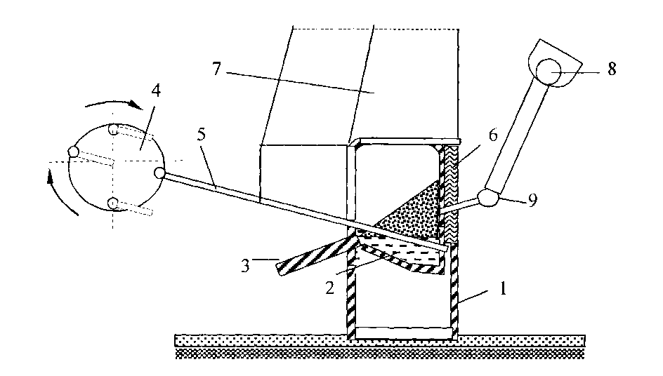

1- станина; 2-ванна жидкого свинца; 3-плита для удаления шлака; 4- перегребающий механизм; 5- механический перегребатель; 6- водоохлаждаемый кессон; 7- вытяжной зонт; 8- воздушный коллектор;
9- фурма для подачи воздушного дутья

Рисунок 1.8 - Схематическое устройство агрегата для горновой плавки

Горн представляет собой чугунный ящик с размерами: длина- 2,0-2,5 м; ширина-0,5 м и высота о,25 м. Ящик устанавливается на металлической станине или кирпичной кладке. Реакционное пространство горна ограничено с тёх сторон водоохлаждаемыми кессонами, а с передней части – шторкой, изготовленной из листовой стали. К передней части горна примыкает плита для выгрузки из печи шлака. Над ящиком установлен вытяжной зонд, соединённый с эксгаустером. На одной из боковых стенок смонтировано летка для выпуска жидкого свинца. Шихта в горне располагается откосом. Во время плавки она периодически перемешивается с помощью механического перегребателя.
По мере накопления из горна периодически выпускают жидкий свинец, а твёрдый остаток, называемый серым шлаком, сгребают с поверхности жидкой ванны и направляют на переработку. С отходящими газами из горна выносится пыль. Вынос пыли из горна составляет порядка 25-30%. Отходящие газы поступают в газоход, где оседает грубая пыль. Очистка отходящих газов от тонкой пыли осуществляется в рукавных фильтрах или электрофильтрах. Пыль содержит порядка 60-70% свинца. После грануляции она направляется в голову процесса.
Прямое извлечение свинца в черновой свинец невелико и составляет 70-75%. При этом в пыль переходит 20-25%, а в шлак 10-15%. Содержание свинца в сером шлаке составляет порядка 30%. Полное извлечение свинца после переработки пыли и шлака составляет 95-98%. Отходящие газы содержат 5-5% SO₂. Они могут быть использованы для производства серной кислоты.
Недостатками горновой плавки являются низкая производительность плавильного агрегата, слабая механизация процесса плавки, высокие требования к перерабатываемому материалу, низкое прямое извлечение свинца в черновой металл, вредные условия для работы в помещении.
В современных условиях горновая плавка может быть использована как вспомогательный процесс, позволяющий извлечь из богатых свинцовых концентратов часть свинца без больших затрат топлива и флюсов.

Реакционная плавка в короткобарабанных печах
Перед плавкой в короткобарабанной печи свинцовый концентрат, содержащий порядка 70-80% Pb, подвергают агломерирующему обжигу. Обжиг осуществляется таким образом, чтобы в полученном агломерате отношение PbO : PbS = 1: 2. Агломерат с добавкой 3-4% кокса загружают непосредственно в предварительно разогретую печь. Процесс плавки осуществляется при температуре 1200-1250^{о}С. Для поддержания необходимой температуры в рабочем пространстве печи сжигается углеводородное топливо. В качестве топлива могут быть использованы угольная пыль, мазут или природный газ.
Схематическое устройство печи приведено на рисунке 1.9.

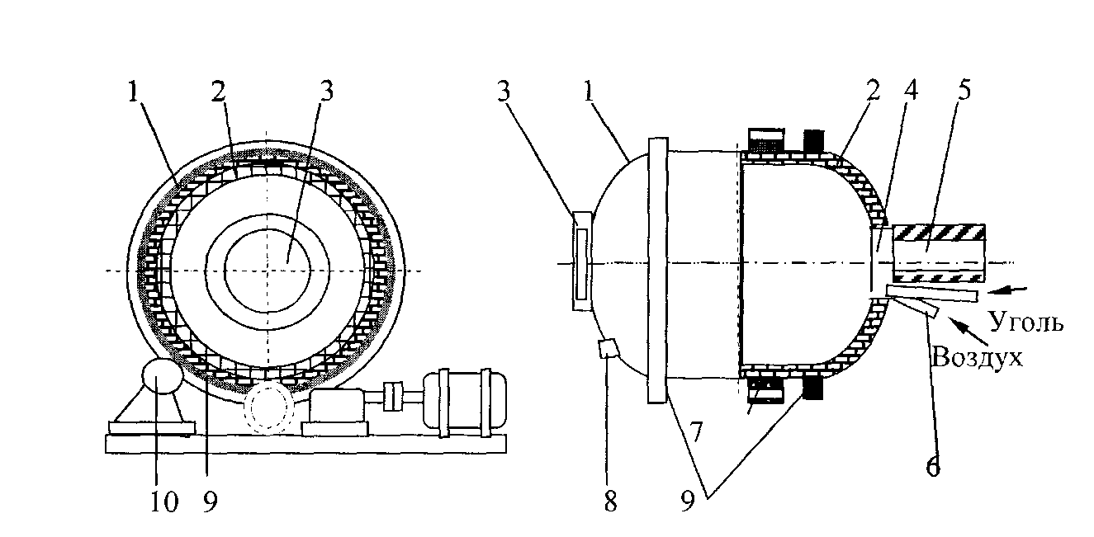

1 – корпус печи; 2 –огнеупорная кладка; 3 -загрузочное окно;
4- окно для сжигания топлива; 5 –боров для отвода отходящих газов;
6- форсунка для сжигания топлива; 7- венец;
8 –отверстие для выпуска жидких продуктов плавки;
9 –бандажное кольцо; 10- опорный ролик

Рисунок 1.9 - Устройство короткобарабанной печи

Печь представляет собой стальной цилиндр, футерованный изнутри огнеупорным высокоглинозёмистым кирпичом. Длина печи составляет 2,4 м, диаметр 2,4 м. Внутренний объём печи составляет порядка 10 м³. Глубина ванны плавления составляет 0,8 м. В одной из торцевых стен печи имеется отверстие, закрываемое крышкой, которое служит для загрузки шихты в печь. В отверстии противоположной стенки печи установлена пылеугольная горелка или мазутная форсунка. Через это же отверстие удаляют из печи и отходящие газы.
После загрузки печи и подачи дутья печь приводят во вращательное движение, что способствует хорошему контакту частиц шихты и продуктов плавки. Скорость вращения печи составляет 0,5-1,0 об/мин.
Через 1,5-2,0 часа завершаются все процессы реакционной плавки. Жидкими продуктами плавки являются черновой свинец и шлак. Вращение печи прекращают и в течение часа продукты плавки разделяются и отстаиваются. После разделения и отстаивания черновой свинец и шлак раздельно выпускают из печи. Общая продолжительность плавки составляет 3-4 часа. Печь работает в периодическом режиме. За один цикл получают 4-5 т свинца.
Прямое извлечение свинца в черновой металл составляет 80-88%.В пыль переходит порядка 6-8% свинца, а 4-12% свинца переходит в шлак. Шлак направляют на переработку в восстановительную шахтную плавку, а пыль на процесс агломерации. Общее извлечение свинца после переработки шлака и пыли составляет 97-98%.
Недостатками плавки в короткобарабанных печах являются: периодичность процесса, относительно низкая производительность печи, невысокое прямое извлечение свинца в черновой металл и необходимость переработки шлаков.
Плавка в короткорбарабанных печах применяется на заводах в Польше и Германии.

Реакционная плавка в электропечах
Один из вариантов реакционной плавки в электрических печах включает в себя следующие технологические операции: грануляция шихты, агломерирующий обжиг, плавку агломерата на черновой свинец и рафинирование свинца.
Процесс грануляции шихты осуществляется следующим образом. На частицы оборотного агломерата последовательно накатывают слой пыли, затем известняка и затем концентрата. Благодаря такому строению гранулы в процессе агломерации выгорание серы до остаточного содержания 4-5%. В результате получается агломерат, в котором содержание свинца превышает 70%.
Полученный агломерат подвергается дроблению, а затем классификации по крупности. Самую крупную фракцию отправляют на процесс агломерации, где он используется в качестве постели на агломерационной ленте. Средний класс является оборотным агломератом, который поступает на окатывание. Мелкая фракция крупностью менее 8 мм поступает на электроплавку.
Шихта для электроплавки состоит из 85% агломерата, 3-5% известняка, 10% пыли и 2,5-5,0% кокса.
Жидкими продуктами плавки являются черновой свинец и шлак. Температура в печи поддерживается в пределах 1350-1450^{о}С. Полученный шлак характеризуется следующим составом, %: FeO – 20-23%, СаО – 33-36, SiO₂ - 20-22, ZnO- до 12%, Pb- до 3%. Выход шлака невелик. Поэтому потери свинца с ним также невелики и составляют порядка 1,5%.
Прямое извлечение свинца в черновой металл составляет 97%.
Существует также вариант осуществления реакционной плавки путём плавки свинцового концентрата в электропечи во взвешенном состоянии. В этом случае сульфидный концентрат в смеси с известняком измельчают до крупности 2 мм и подсушивают до содержания влаги в шихте порядка 1%. Подготовленная шихта подаётся в электрическую печь вместе с воздушным дутьём, нагретым до 300^{о}С или дутьём, обогащённым до 30% кислородом. Подача шихты осуществляется через специальные загрузочные устройства, расположен6ные в своде печи в непосредственной близости от электродов.
Подача дутья осуществляется через специальные сопла, которые обеспечивают горизонтальную подачу воздуха под сводом печи, что обеспечивает достаточную продолжительность обжига. Температура в зоне горения сульфидов составляет порядка 1150-1200^{о}С. Жидкие и твёрдые продукты обжига опускаются на поверхность шлаковой ванны. За счёт выделения тепла при пропускании электрического тока через шлаковый расплав температура шлаковой ванны составляет порядка 1350^{о}С. Здесь завершаются все реакции плавки и происходит разделение жидких продуктов плавки шлака и свинца.
Для снижения содержания свинца в шлаке в шлаковом расплаве поддерживают высокое содержание СаО в пределах 32-35%. В шлаке содержится не менее 9% FeO и до 15% ZnO. Это обеспечивает достаточную электропроводность шлака. Содержание SiO₂ в шлаке до 23%.
Для снижения содержания свинца в шлаке и уменьшения расхода угольных электродов на поверхность шлаковой ванны загружают 5,5% от массы шлака кокса. Кокс восстанавливает свинец из оксида и уменьшат взаимодействие материала электродов со шлаком.
В процессе плавки порядка 36% свинца, содержащегося в концентрате, выносится из печи с пылью, которая возвращается в голову процесса. Тем не менее, извлечение свинца в черновой металл составляет 97,8%., а потери свинца со шлаками не превышают 1,1%.
Достоинством плавки является то, что при её осуществлении исключается необходимость проведения предварительного обжига. В этом случае в одном агрегате совмещаются обжиг и плавка.
Недостатками процесса являются строгие требования к шихте по крупности, необходимость глубокой сушки материала и большой вынос пыли из печи, что требует мощной и совершенной системы пылеулавливания.

Лекция 6 Автогенные процессы в металлургии свинца

Теоретические основы автогенных процессов
Автогенные процессы – это технологические процессы, которые полностью осуществляются за счёт внутренних ресурсов без затрат посторонних источников теплоты. Тепло при автогенных процессах выделяется за счёт окисления серосодержащих материалов шихты.
В условиях плавки большая часть сульфидов шихты диссоциирует с выделением элементарной серы, которая взаимодействует с кислородом воздуха. Реакции диссоциации высших сульфидов являются эндотермическими:

4CuFeS₂ = 2Cu₂S + 4FeS + S₂ - 4 456,94 кДж/моль (1.72)

2FeS₂ = 2FeS + S₂ (1.73)

2Fe₇S₈ = 14FeS + S₂ -1 2470 кДж (1.74)

Окисление серы кислородом воздуха является экзотермическим процессом

S₂ + 2O₂ = 2SO₂ + 296 529,2 кДж (1.76)

Выделяющегося за счёт окисления сера тепла недостаточно для расплавления шихты. Основная доля тепла выделяется за счёт окисления сульфида железа:

2FeS + 3O₂ = 2FeO + 2SO₂ + 46 9992,2 кДж (1.77)

2FeO + SiO₂ = 2FeO·SiO₂ + 29 260 кДж (1.78)

3FeS + 5O₂ = Fe₃O₄ + 3SO₂ + 1720 655 кДж (1.79)

Поэтому возможность проведения автогенной плавки в автогеном режиме прежде всего определяется содержанием сульфида железа. Для свинцовых концентратов применять автогенный режим плавки возможено при содержании серы в концентрате не менее 20-23% и 15-20% железа. Технологически все автогенные плавки различаются по методу сжигания сульфидного сырья, которое может осуществляться в факеле или в расплаве.
Сжигание сульфидов в факеле заложено в основу всех плавок во взвешенном состоянии. В качестве шихты здесь используется измельченный до 0, 1мм и просушенный до 1% сульфидный материал, который вдувается в плавильное пространство печи в струе кислородсодержащего дутья. В этом случае сульфидные частицы окисляются в факеле во взвешенном состоянии, частично или полностью расплавляются и под действием сил тяжести опускаются на поверхность шлакового расплава, в отстойной зоне, где и завершаются основные физико-химические процессы плавки: плавления, шлакообразования, штейнообразования, разделения продуктов плавки.
Сущность плавки в расплаве состоит в том, что перерабатываемое сырьё любой крупности загружается на поверхность расплава, через который барботируется окислительное дутьё. В этом случае все основные процессы протекают непосредственно в определённом объёме расплаве. Полученные жидкие продукты плавки расслаиваются в подфурменной зоне и непрерывно выпускаются из печи.
Каким бы способом не осуществлялся процесс автогенной плавки, в нём всегда можно выделить следующие стадии:
- нагрев шихты и диссоциация высших сульфидов и других соединений;
- окисление сульфидов, взаимодействие оксидов и сульфидов;
- расплавление легкоплавких составляющих шихты с образованием первичных расплавов;
- растворение тугоплавких составляющих шихты в первичном расплаве;
- разделение продуктов плавки.
Все автогенные процессы по своей сути являются окислительными процессами. При их осуществлении степень десульфуризации можно регулировать в любых пределах изменяя соотношение между количеством перерабатываемой шихты и количеством дутья.
Тепловая работа печей автогенных плавок характеризуется тем, что температура отходящих газов превышает температуру плавления шлака (1200-1250^{о}С), что обуславливает большую потерю тепла с отходящими газами. Дополнительная теплота для процесса может быть получена за счёт подогрева до 200-600^{о}С и за счёт сжигания некоторого количества углеродистого топлива.
Уменьшение статьи расхода тепла с отходящими газами может быть достигнуто применением дутья, обогащённого кислородом, и применением в качестве дутья технического кислорода, поскольку в этом случае значительно уменьшается объём отходящих газов.
Основными реакциями окисления сульфидов свинца в процессе автогенной плавки являются:

PbS + 3O₂ = 2PbО + 2SO₂ (1.80)

PbS + 2O₂ = PbSO₄ (1.81)

PbS + 2PbO = 3Pb + SO₂ (1.82)

PbS + PbSO₄ = 2Pb + 2SO₂ (1.83)

Реакции (1.82) и (1.83) эндотермичны и обратимы, поскольку конденсированные участники этих реакций не растворяются друг в друге, и константы равновесия этих реакций определятся уравнениями, соответственно:

K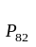= P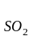 и K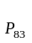= P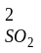 (1.84)

Процесс будет протекать в сторону образования металлического свинца, если парциальное давление SO₂ в печных газах будет ниже равновесного. Этому способствует своевременный отвод газов из реакционного пространства и повышение температуры. При повышении температуры равновесное давление SO₂ быстро возрастает и при 1000^{о}С достигает атмосферного давления. Поэтому при температуре выше 920^{о}С преимущественно протекает процесс твёрдофазного взаимодействия сульфида и оксида свинца.
В реальных процессах в открытых системах P_{SO}должно быть постоянным и зависеть от содержания кислорода в дутье.
Реакция диссоциации SO₂ имеет вид

2SO₂ = S₂ + 2O₂ (1.85)

Константа равновесия которой определится уравнением:

К_{Р}= 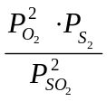 (1.86)

Если содержание SO₂ в газовой фазе постоянно, то при получении свинца возможны два пути развития автогенных процессов в металлургии:
- получение свинца с повышенным содержанием серы в виде растворённого сульфида свинца с относительно низким содержанием свинца в шлаке;
- получение малосернистого свинца, но с повышением содержания свинца в шлаках.
Содержание свинца в шлаках автогенных плавок обычно значительно. При этом, получая даже металлический свинец с содержанием 3% серы, не удаётся снизить содержание свинца в шлаке ниже 5%.
Следовательно, после окислительной плавки шлак должен подаваться в восстановительную зону, расположенную в том же или другом агрегате. Необходимость доработки шлаков в восстановительной атмосфере диктуется также требование комплексного использования перерабатываемого сырья, поскольку содержащиеся в свинцовом сырье цинк, редкие металлы, перешедшие в шлак, должны быть извлечены. Доработку шлаков можно осуществить фьюмингованием, вельцеванием или электротермическим путём.
Для выбора оптимального режима плавки необходимо найти условия минимального перехода свинца в возгоны. Свинец может переходить в возгоны в форме металла, сульфида и оксида. Соотношение различных форм свинца, переходящего в возгоны при 1200^{о}С, зависит от Р_{S}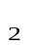. При высоких значениях Р_{S}в возгонах практически весь свинец представлен его сульфидом.
При уменьшении Р_{S}заметно возрастает доля металлического свинца в возгонах.
Парциальное давление кислорода наиболее сильно влияет на возгонку оксида свинца. Но даже при значительных парциальных давлениях Р_{О}=1·10⁻¹ Па общая доля оксида свинца в возгонах не превышает 15%.
Определяющим фактором выхода свинца в возгоны является Р_{S}. Уменьшение в атмосфере печи Р_{S}снижает выход свинца в возгоны в 4-5 раз. Таким образом, выбор термодинамических условий плавки позволяет управлять выходом свинца в возгоны.
Для заключения о целесообразности того или иного режима процесса автогенной плавки требуются также данные о кинетике взаимодействия основных соединений свинца и сведения о механизме этого процесса.
В автогенных процессах плавки свинцового концентрата скорости взаимодействия сульфида свинца с оксидом и сульфатом довольно высокие. В шлаковом расплаве близком по составу к шлакам автогенных процессов взаимодействие сульфида свинца с оксидом практически заканчивается за 10 минут. В этом случае при 1200^{о}С в металл переходит до 50% свинца. Часть свинца переходит в возгоны. Исследования показали, что оптимальные условия для ведения автогенной плавки могут быть достигнуты при соотношении PbS : PbO в расплаве должно быть равным 0,54.

Виды автогенных плавок свинцовых концентратов
В промышленной практике встречается значительное количество автогенных процессов свинцовых концентратов, в которых используется принцип «реакционной плавки».
Фирмой «Оутокумпу» (Финляндия) разработан процесс выплавки чернового свинца в плавке во взвешенном состоянии. (Рис. 1.10 ).

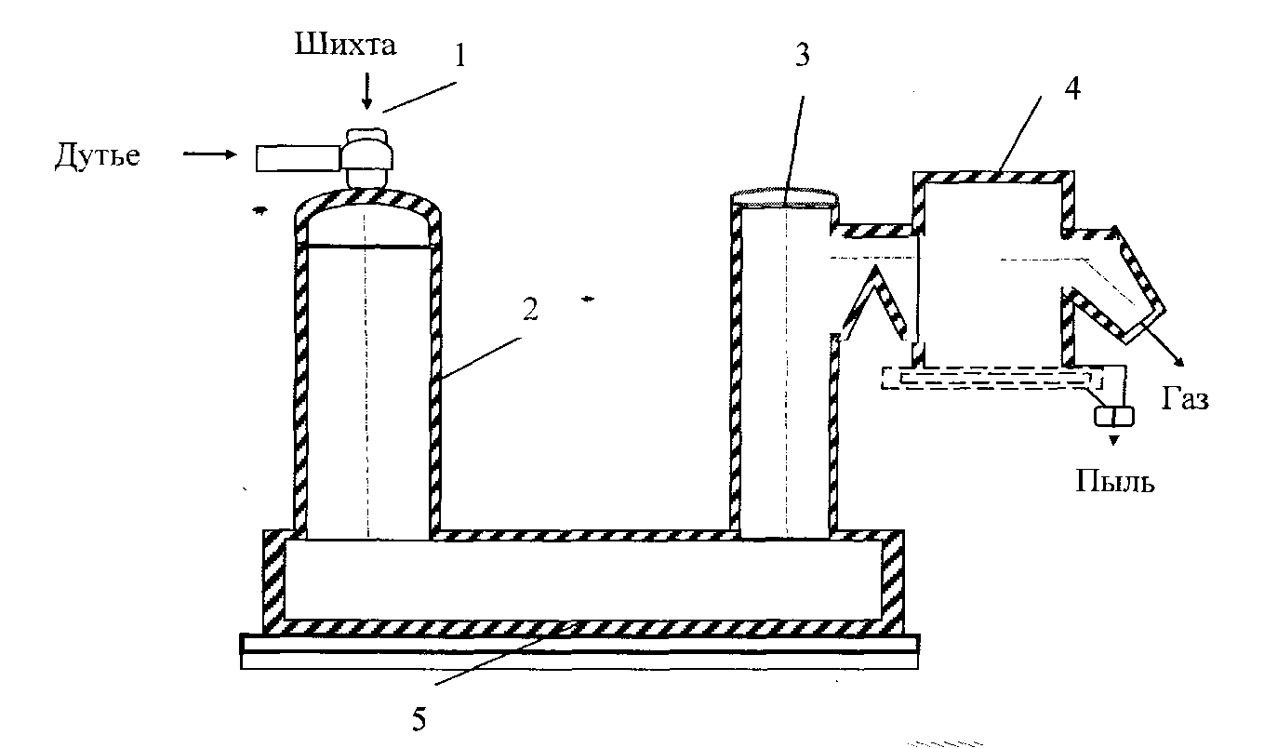

- шихтовая горелка; 2- плавильная шахта; 3- аптейк;
4 –котёл- утилизатор; 5- отстойная зона

Рисунок 1.10 - Устройство печи для взвешенной плавки «Оутокумпу»

Печь для плавки концентратов снабжена вертикальной шахтой высотой 5,5 м с площадью поперечного сечения 1,2 м² . Шахта соединена с отстойником, где скапливаются жидкие продуктов плавки. Концентрат предварительно подсушивают в трубчатой вращающейся печи до влажности 0,1%, смешивают с флюсом и вдувают в печь воздухом, нагретым до 350-550^{о}С. Температура в печи составляет 1250^{о}С. Через 2 часа накопленный свинец, штейн и шлак выпускают в печь для обеднения шлаков, которая по устройству представляет собой отражательную печь.
На заводе «Берцелиус» (Германия) переработка свинцовых концентратов осуществляется по процессу «O-S-L». Процесс «O-S-L» представляет собой непрерывную совмещённую кислородную автогенную плавку, которая осуществляется в горизонтальном реакторе типа конвертера. Здесь совмещены процессы плавки свинцовых концентратов и восстановления свинца из богатых шлаков.
Концентрат в смеси с оборотной пылью, увлажняют, окатывают и загружают в окислительную зону реактора. Через фурмы, расположенные в дне реактора, продувают кислород. В окислительной зоне при температуре 960-980^{о}С осуществляется реакционная плавка с получением свинца и богатого, содержащего до 60% свинца, шлака. Полученный в окислительной зоне свинец непрерывно вытекает через сифон из реактора. Богатый шлак перетекает в восстановительную зону, где восстанавливается вдуваемой через фурмы угольной пылью до конечного содержания свинца в шлаке 2%. В восстановительной зоне поддерживается температура 1100-1230^{о}С.
Шлаковая ванна окислительной и восстановительной зон разделена перегородкой. Восстановленный из шлака свинец выпускается из восстановительной зоны. Обеднённый шлак после отстаивания выпускают из печи и гранулируют. Планируется строительство на этом же заводе промышленного комплекса на 100 тыс. т чернового свинца в год. Процесс «O-S-L» планируется внедрить в промышленном масштабе на заводе в Бей-Ине (Китай). Производительность завода 50 тыс. т свинца в год.
Фирма «Маунт-Айза»(Австралия) разработала процесс «Айзасмелт» - автогенная плавка свинцовых концентратов в жидкой ванне. Процесс осуществляется в две стадии. На первой стадии свинцовые концентраты плавятся с образованием богатого шлака и свинца при плавке богатых концентратов (65-70 %Pb), а бедные концентраты (45-50% Pb) плавят на шлак. Во второй стадии осуществляют восстановление шлаков углём с образованием чернового свинца и отвального шлака.
При плавке на воздушном дутье при 1000^{о}С выход возгонов составляет 20%. Обогащение степени дутья кислородом до 35% резко повышает температуру и увеличивает выход свинца в возгоны до 40%. Содержание свинца в отвальном шлаке составляет 3%.
Принципиальное устройство печи «Айзасмелт» представлено на рисунке 1.11.
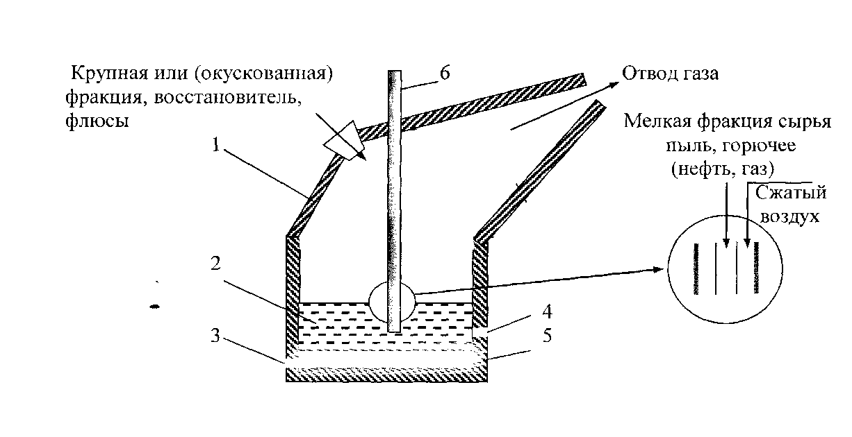

1-футерованный корпус; 2- слой шлака; 3- отверстие для выпуска металла;
4- отверстие для выпуска шлака; 5- слой штейна;
6 - топливно-воздушные и кислородные трубки

Рисунок 1.11- Схема устройства печи «Айзасмелт»

Печь «Айзасмелт» представляет собой вертикальный стальной цилиндр, футерованный изнутри огнеупорным кирпичом. Печь снабжена вертикальной подвижной фурмой, которая опускается в расплав шлака через отверстие в своде печи. Воздух подаётся через фурму и вдувается в расплав шлака, ниже его поверхности, что способствует интенсивному перемешиванию расплава. Внешняя стенка фурмы изнутри охлаждается воздухом, что приводит к образованию слоя гарнисажа на внешней стенке, который предохраняет фурму от воздействия на неё высокой температуры и коррозионно-активного шлака.
В случае необходимости для поддержания теплового режима может быть использовано топливо, которое вводится через фурму в печь. В качестве топлива используют мазут, природный газ или угольную пыль.
Может быть использован кусковый уголь, который смешивают концентратом, флюсами и вводят в печь через загрузочное отверстие в своде печи.
Самым распространённым автогенным процессом для плавки свинцовых концентратов является КИВЦЭТ-ЦС – кислородо-взвешенная циклонно- электротермическая плавка.
Способ плавки основан на применении в качестве дутья технического кислорода, принципов взвешенной и циклонной плавок с электротермической доработкой шлака. Процесс КИВЦЭТ-ЦС включает в себя следующие основные операции: обжиг-плавку исходного сырья в атмосфере технического кислорода, углетермическое восстановление шлакового расплава, окисление возгонов и улавливание их из технологических газов. Процесс КИВЦЭТ-ЦС является совмещённым и эквивалентен трём процессам переработки свинцовых концентратов: агломерирующему обжигу, восстановительной плавке и фьюмингованию шлаков. Но он превосходит эти процессы по комплексности использования сырья и технико-экономическим показателям.
На плавку в аппарат КИВЦЭТ-ЦС поступает шихта, состоящая из концентрата, кварцевых и известковых флюсов, углеродитстых материалов, кеков и других оборотных материалов свинцового и цинкового производств.
Перед плавкой проводят сухую или мокрую шихтоподготовку. После сухой подготовки шихта должна быть тщательно перемешана и во всём объёме иметь постоянный состав. Крупность частиц шихты не должна превышать 2 мм, а влажность не более 1,0-1,5 %.
Мокрая подготовка включает репульпацию всех свинецсодержащих материалов, мокрое измельчение флюсов и кокса с классификацией в гидроциклонах, усреднение шихты. Пульпу усреднённой шихты фильтруют, подвергают двухступенчатой сушке до остаточной влажности 1,0%, после чего направляют на плавку в аппарат КИВЦЭТ-ЦС. Схема принципиального устройства печи КИВЦЭТ-ЦС приведена на рисунке 1.12.

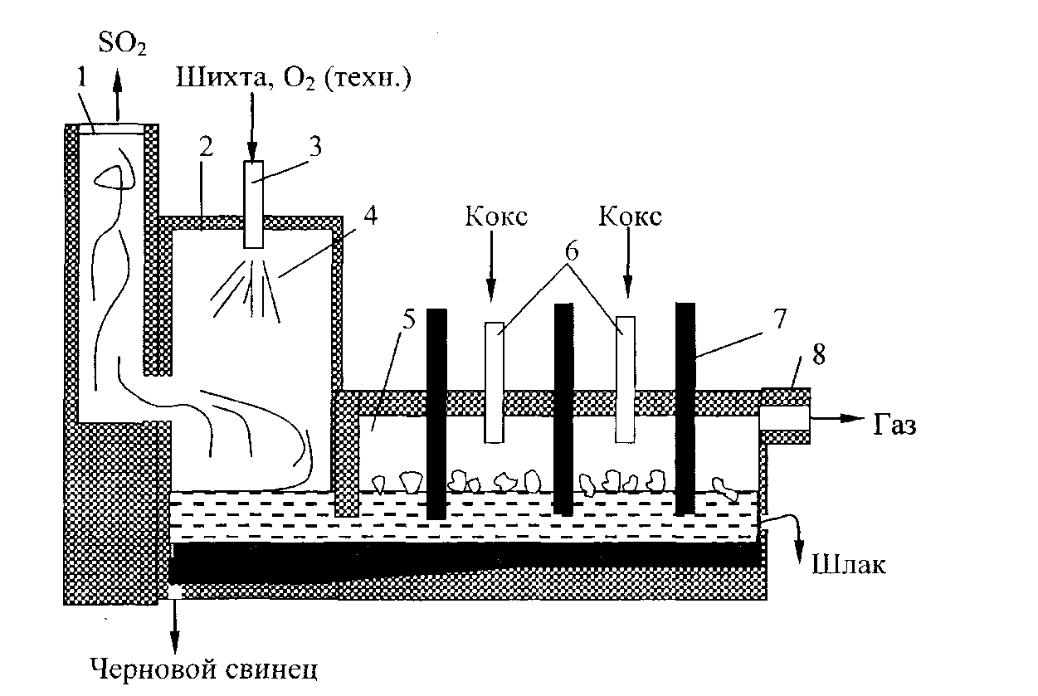

1-газоохладительный стояк; 2-обжигово-плавильная камера;
3- циклонная горелка; 4-факел ; 5- электротермическая камера;
6-загрузочные отверстия для кокса; 7-электроды;
8-газоход электротермической камеры

Рисунок 1.12 - Схема устройства печи «Айзасмелт»

Шихту из бункера и технический кислород (95-96% О₂) через вертикальную горелку вводят в обжигово-плавильную печь. Шихту и кислород вводят в соотношении, обеспечивающим 100% десульфуризацию. Обжиг и плавление шихты осуществляется во взвешенном состоянии. Смесь шихты с кислородом, выходящая из сопла горелки, воспламеняется, образуя факел длиной более 2м. В верхней области факела вблизи горелки происходит окислительный обжиг шихты по реакциям:

PbS + 1,5O₂ = PbO + SO₂ (1.87)

ZnS + 1,5O₂ = ZnO + SO₂ (1.88)

FeS₂ + 2,5O₂ = FeO + 2SO₂ (1.89)

Cu₂S + 1,5O₂ = Cu₂O + SO₂ (1.90)

2CuFeS₂ + 6O₂ = Cu₂O + Fe₂O₃ +4SO₂ (1.91)

Реакции окисления сульфидов шихты протекают с большим выделением тепла. Вследствие этого температура в факеле составляет порядка 1300^{о}С. Степень десульфуризации достигает 90%. После этого тепловыделение сокращается и температура понижается до 1200^{о}С. На расстоянии 1,5-2,0 м от горелки идёт интенсивное силикатообразование по реакциям:

PbO + SiO₂ = PbO·SiO₂ (1.92)

ZnO + SiO₂ = ZnO·SiO₂ (1.93)

В факеле за счёт взаимодействия с сульфидами и оксидами протекают химические реакции:

2PbO + PbS = 3Pb + SO₂ (1.94)

PbS + PbSO₄ = 2Pb + 2SO₂ (1.95)

ZnS + 2ZnO = 3Zn + 2SO₂ (1.96)

2Cu₂O + Cu₂S = 6Cu + SO₂ (1.97)

В обжигово-плавильной камере получают жидкие продукты плавки: черновой свинец, шлак, иногда штейн и концентрированные сернистые газы до 70% SO₂. Извлечение свинца в черновой свинец в обжигово-плавильной камере составляет 35-40% от исходного в концентрате.
Если в исходном концентрате содержится медь, то её переводят в черновой свинец, либо в некондиционный с высоким содержанием свинца штейн. Шлак, полученный в обжигово-плавильной камере, подвергают углетермической обработке в электротермической камере печи. Окисленные соединения свинца, цинка и других металлов восстанавливаются до металлов или низших оксидов. В электротермическом отделении печи поддерживают температуру 1350-1400^{о}С. Для создания восстановительной атмосферы сюда загружается кокс. В восстановительной части аппарата протекают следующие основные реакции:

ZnO + C = Zn + CO (1.98)

ZnO + CO = Zn + CO₂ (1.99)

ZnO·SiO₂ + CO = Zn + SiO₂ + CO₂ (1.100)

PbO + CО= Pb + CO₂ (1.101)

PbO·SiO₂ +CO = Pb + SiO₂ + CO₂ (1.102)

CO₂ + C = 2CO (1.103)

Fe₂O₃ + CО = 2FeO + CO₂ (1.104)

FeO + CО = Fe + CO₂ (1.105)

ZnO + Fe = Zn + FeO (1.106)

PbO + Fe = Pb + FeO (1.107)

PbS + Fe = Pb + FeS (1.108)

В пространстве над жидкой ванной и в газоходе пары металлов окисляются до оксидов:

2Zn + O₂ = 2ZnO (1.109)

Zn + CO₂ = ZnO + CO (1.110)

2Pb + O₂ = 2PbO (1.111)

Образовавшиеся оксиды в виде пыли уносятся газами из аппарата и поступают в систему газоочистки от пыли. Уловленные возгоны содержат до 50% Zn и 22-30% Pb.
В электротермической части агрегата образующийся металлический свинец в основном переходит в черновой свинец. Часть свинца поступает в возгоны. Цинк на 90-92% переходит в возгоны.
Газы, поступающие из обжигово-плавильной камеры, охлаждаются в газоохладительном стояке и очищаются от пыли в электрофильтрах. Очищенные газы содержат 30-70% SO₂. Они могут быть использованы для производства серной кислоты, жидкого ангидрида или элементарной серы.
В электрофильтрах улавливается 99,99% пыли. Пыль либо возвращается в шихту для плавки, либо поступают на специальную переработку.
Агрегат КИВЦЭТ-ЦС характеризуется следующими технико- экономическими показателями. Извлечение свинца в черновой свинец - 94,1-97,2 %, извлечение цинка в возгоны - 90,3-92,1 %, извлечение меди в штейн -70%. Расход на 1 т шихты составляет: кислорода 230-240 м³, кварцевого флюса- 51,6-68 кг, известняка – 34,4-51,7 кг. Выход шлака составляет 20-24 % от массы шихты. Степень десульфуризации составляет 90-99,5 %.
Недостатком процесса является низкая производительность электротермической камеры, низкое извлечение свинца в обжигово–плавильной камере, большое содержание свинца в возгонах, что ухудшает их качество.
Для повышения извлечения свинца в плавильно-обжиговой камере на поверхность шлакового расплава ванны камеры загружают слой кокса или клинкера после вельцевания цинковых кеков. Усовершенствованный агрегат получил название КИВЦЭТ- КФ. Полученный в обжигово-плавильной камере расплав в виде мелких капель фильтруется через слой раскалённого кокса или клинкера. При этом оксид и силикат свинца восстанавливаются до металла, который переходит в черновой свинец. Извлечение свинца в обжигово-плавильной камере в этом случае повышается до 90%.
Оксид цинка в обжигово-плавильной камере не восстанавливается. Оксид Fe₂O₃, проходя через коксовый фильтр, восстанавливается до FeO.
Восстановительный коксовый фильтр в обжигово-плавильной камере позволяет получать меньшее количество шлака с невысоким содержанием свинца. В электротермической камере агрегата, куда переходит шлак для доработки, концентрация оксида свинца в шлаке быстро снижается до 1%.
Плавка свинцовых концентратов в аппарате КИВЦЭТ-КФ с коксовым фильтром позволяет значительно повысить производительность аппарата, увеличить извлечение свинца в черновой свинец, значительно улучшить качество цинковых возгонов, которые содержат мало свинца и не содержат фтора и хлора.
С целью увеличения производительности аппарата КИВЦЭТ, уменьшения затрат электроэнергии, снижения капитальных затрат на строительство, было предложено шлаки, получаемые при плавке, направлять на доработку методом фьюмингования. Технологическая схема переработки свинцовых концентратов в агрегате КИВЦЭТ-КФ с доработкой шлака фьюмингованием представлена на рисунке 1.13.
При этом значительно ускоряется восстановление и возгонка цинка. В этом случае значительно уменьшается площадь электротермической камеры с 22 м² до 6-8 м². Удельная производительность аппарата возрастает при этом в 2-2,8 раз. Расход электроэнергии снижается в 3-4 раза. Извлечение цинка в возгоны увеличивается до 94-95 %, а свинца в черновой свинец до 99%.

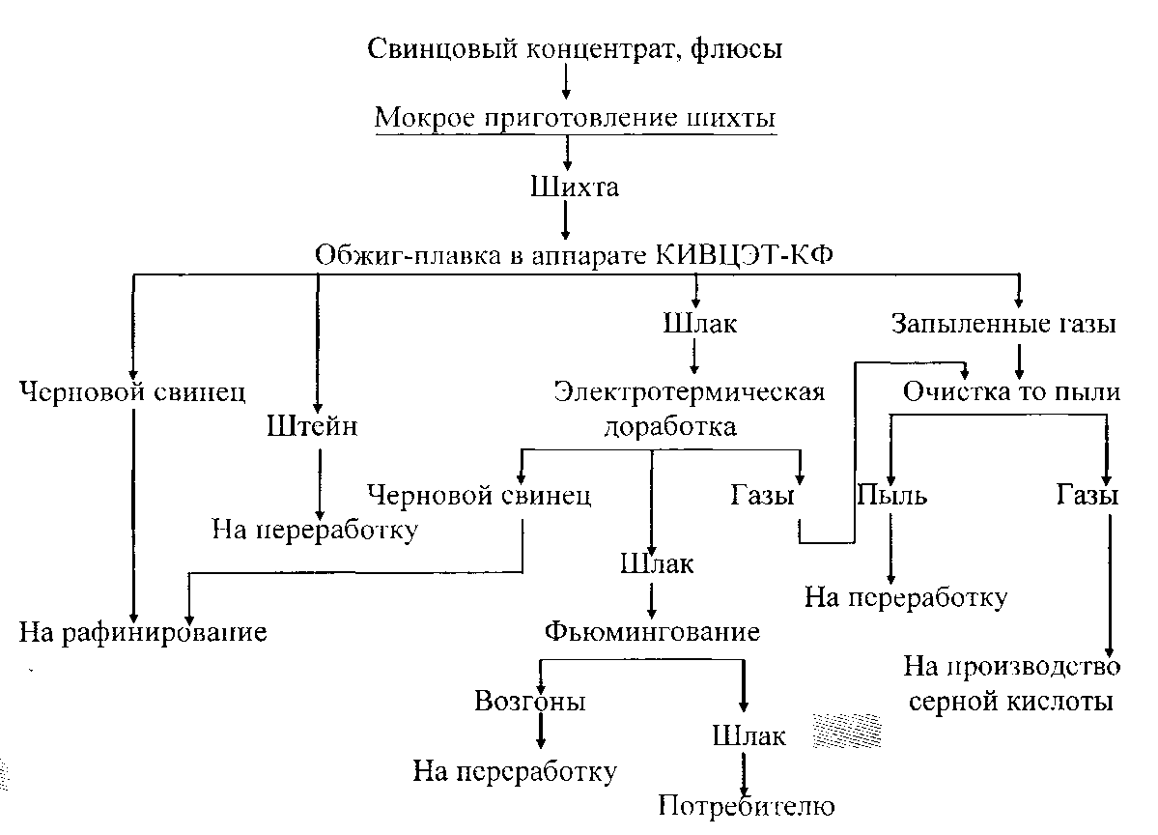

Рисунок 1.13 - Технологическая схема переработки свинцовых концентратов в агрегате КИВЦЭТ-КФ с доработкой шлака фьюмингованием

